МАЙ
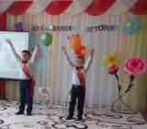 30.05.2019г Вот и настал самый торжественный, волнующий день в жизни наших воспитанников –первый выпускной! В уютном зале собрались дети, родители, сотрудники МБДОУ, гости. Выпускники подарили всем прекрасное настроение, музыкальные подарки.
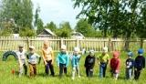 28.05.2019г. Да здравствуют сетки, мячи и прыжки, Зеленое поле и солнечный свет!
Да здравствует отдых! Борьба и бег! Да здравствует радость спортивных побед! Воспитатель ДОУ Еросланова А.А. провела для детей спортивное мероприятие.
27.05.2019г. С мусором бороться очень сложно. Но все же, человечество должно принимать меры по сокращению отходов, иначе вскоре планета превратится в одну большую свалку. Начнем с себя: «Скажем мусору – нет!». Поздравляем участников районного творческого конкурса «Отходы в доходы» Нъематова Багира (Диплом 1 место), Тойдыбекова Васю (Диплом 3 место) Демидова Макара (Сертификат), Горохову Машу (Сертификат).
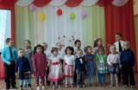 07.05.2019г. и.о. заведующего Ягодарова А.А провела творческий отчет за учебный год. Воспитанники детского сада порадовали своих родителей песнями и танцами.
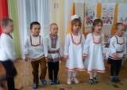 31.04.2019г. В детском саду прошёл праздник "Кугече пайрем". Работники СДК рассказали детям об обычаях и традициях этого праздника, пели марийские песни, плясали, играли в народные марийские игры, игры с крашенными яйцами. Праздник прошёл очень весело и интересно.

